Økonomiske grundbegreber og vækstøkonomiske mål
(Teori – Tekstsamling med lærernoter)
Fra 8.2: Hvordan fungerer markedet?
https://lso.ibog.forlagetcolumbus.dk/?id=406
Begrebet marked eller markedsplads bruger vi om det sted, hvor købere og sælgere kan mødes og handle. Du handler for eksempel på markedet, hvis du køber en pakke tyggegummi i Netto, netshopper nye sneakers i den digitale skobutik eller køber en brugt cykel på DBA. Der er et marked, hvis der er en køber og en sælger, som mødes enten fysisk eller på nettet. Så det er på markedet, danskerne forbruger og tilfredsstiller mange af deres mangel- og vækstbehov, og derfor zoomer vi her lidt ind på sammenhængen mellem husholdninger og virksomheder.
Som vi tidligere var inde på, så er der en tæt sammenhæng mellem husholdninger og virksomheder. Vi siger, at virksomhederne udbyder varer og tjenester, som husholdningerne efterspørger. Når du køber ind til aftensmad i supermarkedet, så er udbuddet det, der er på hylderne, og det, du beslutter dig for at købe, er udtryk for efterspørgslen. På den måde mødes husholdningernes efterspørgsel og virksomhedernes udbud på markedet. Men hvorfor koster en vare eller en tjeneste egentlig det, den koster?
På markedet er der en helt afgørende mekanisme, som bestemmer prisen på en vare eller en tjeneste. Den kalder vi for markedsmekanismen, og det er sammenhængen mellem udbud og efterspørgsel, der bestemmer priser på varer og tjenester. Med udbud forstås den mængde af varer og tjenester, som tilbydes på markedet af virksomhederne.
Virksomheder i Danmark og resten af verden vælter normalt ikke bare produkter ud på markedet uden at have en idé om, hvor meget der bliver solgt.
Markedet er altså et sted, hvor for eksempel virksomheder og husholdninger mødes og handler, hvis de to økonomiske aktører er enige om prisen. Vi betragter både virksomheder og husholdninger som rationelle (fornuftige).
LÆRERNOTE: ”Rationelle” vil i denne sammenhæng sige at begge parter er interesserede i at sørge for at deres egne behov er dækkede.
Prisen på en vare eller en tjeneste fastsættes der, hvor udbuddet og efterspørgslen møder hinanden. Sagt på en lidt anden måde, så betyder det, at den, som sælger, og den, der køber, er enige om at handle med hinanden til en bestemt pris.
LÆRERNOTE: Se næste side for illustration.

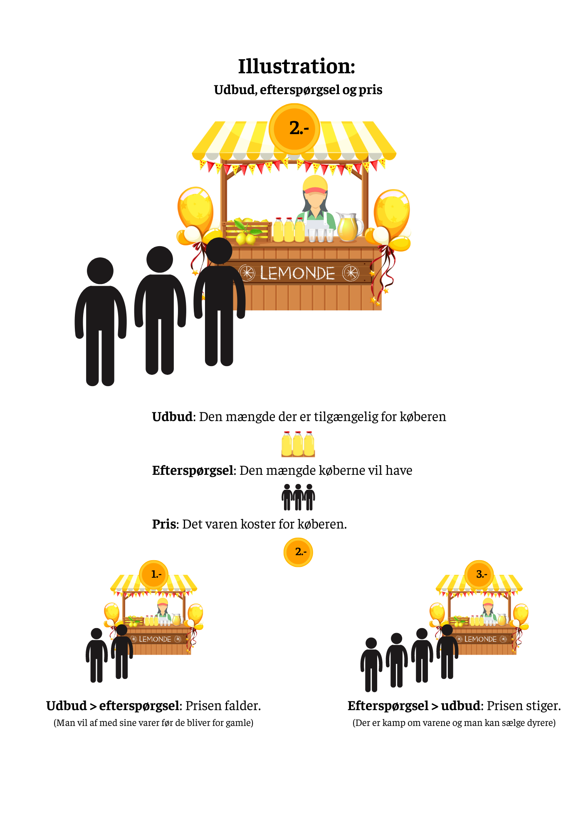
Fra 8.4: Hvad er god (vækst)økonomi?
https://lso.ibog.forlagetcolumbus.dk/?id=404
Vi lever i en verden, hvor der er mange behov og knaphed på de eftertragtede ressourcer, og der må prioriteres benhårdt også i samfundsøkonomien. For at vi borgere skal kunne få opfyldt både vores mangel- og vækstbehov, er det nødvendigt, at samfundsøkonomien er i orden. Men hvordan vurderer vi egentlig, om den danske økonomi er i en god eller dårlig tilstand? Det gør vi ved at kigge på en række forskellige økonomiske mål, som samlet set kan give en forklaring på tilstanden i dansk samfundsøkonomi. Det væsentlige ved de økonomiske mål er, at de både kan forstærke og modvirke hinanden – de hænger kort sagt sammen. Der er mange økonomiske mål, men herunder vil vi fokusere på følgende:
- Økonomisk vækst (BNP)
- Lav arbejdsløshed/høj beskæftigelse
- Lav inflation
- Overskud på betalingsbalancen
- Balance i den offentlige sektors budget
- Bæredygtig udvikling og grøn vækst

Økonomisk vækst (BNP)
I Danmark og den vestlige verden er vi blevet vant til konstant øget velstand. Vi får adgang til flere og flere, mere og mere avancerede goder, og vi forventer, at rigdommen i samfundet stiger. Det kalder vi økonomisk vækst.
LÆRERNOTE: Denne vækst måles i BNP. Man taler altså om en stigning i BNP. BNP står for bruttonationalt produkt og betyder den mængde varer og tjenester der er solgt i et land.
Hvis Danmark kun lavede lemonade, så kunne BNP være hvor mange lemonadeflasker der er købt ganget med prisen fx 3x2 = 6$ BNP

Lav arbejdsløshed/Høj beskæftigelse
Økonomisk vækst og lav arbejdsløshed hænger sammen, fordi væksten skaber øget produktion, og øget produktion skaber flere arbejdspladser. De, der bliver arbejdsløse, får nedsat deres indkomster og må derfor sætte deres forbrug og levestandard ned. For samfundet betyder det, at værdifulde ressourcer går til spilde, når de ikke er i beskæftigelse. Der findes fire slags arbejdsløshed, men de to vigtigste nævnes her:
Konjunkturarbejdsløshed er når der ikke er gang nok i økonomien til at alle er i job.
Strukturarbejdsløshed er når de arbejderne ikke passer til de jobs der er brug for pga. uddannelse eller manglende motivation.

Lav inflation
Lav inflation. Inflation er udtryk for generelle prisstigninger i et samfund. Hvis efterspørgslen på en vare stiger, så vil prisen også stige, hvis udbuddet er konstant.
Høj inflation har negative konsekvenser for samfundsøkonomien, fordi prisstigninger vil betyde, at danske varer bliver dyrere, hvilket vil svække udlandets efterspørgsel efter danske varer. Udlandet vil i stedet forsøge at købe de samme varer i andre lande, hvor de er billigere. Dermed mister danske virksomheder eksportindtægter og kan risikere at gå konkurs.
LÆRERNOTE: For at vende tilbage til vores lemonadebod så betyder det altså at folk vil have mere lemonade end der kan skaffes.
Derfor stiger prisen fx fra 2.- til 3.- og det hedder altså inflation. Det modsatte hedder deflation.

Overskud på betalingsbalancen
Betalingsbalancen viser Danmarks samlede udgifter i forhold til de samlede indtægter over for udlandet.
LÆRERNOTE: Eksporten (hvad der sælges til udlandet) skal helst overstige importen (hvad der købes af udlandet). Så skylder Danmark nemlig ikke penge til andre lande.
Eksport > import = Godt.

Balance i det offentlige budget
Ligesom virksomheder og husholdninger, så har staten, kommuner og regioner også budgetter.
Den offentlige sektor modtager som tidligere nævnt de fleste af sine indtægter fra skatter og afgifter, og den har en lang række udgifter til eksempelvis løn, forbrug, overførselsindkomster, serviceydelser, renter og investeringer.
LÆRERNOTE: Den offentlige sektor skal helst kun bruge det samme som den får ind, ellers skylder den penge. Hvis det lykkes siger man at der er balance i det offentlige budget.

Bæredygtig udvikling og grøn vækst
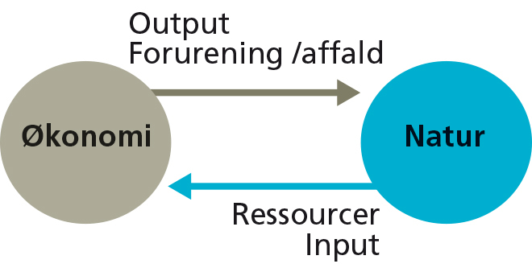
Bæredygtig udvikling og grøn vækst. Et godt miljø for eksempel med ren luft og frisk vand er en anden central målsætning. Natur og økonomi påvirker hinanden. Naturen leverer råvarer og ressourcer til produktionen. Virksomhederne forarbejder disse, og sammen med forbrugerne sender de affald og forurening tilbage til naturen. Naturen indeholder begrænsede naturressourcer, og derfor kan vores udnyttelse af naturen begrænse kommende generationers muligheder for økonomisk velstand.

